Tiết 60, 61
Ngày soạn: 16/11/2022
Ngày dạy: 25/11/2022

BÀI 28: THỰC HÀNH: LÀM SỮA CHUA VÀ QUAN SÁT VI KHUẨN
Bộ sách: KẾT NỐI TRI THỨC VỚI CUỘC SỐNG
Thời gian thực hiện: 02 tiết
I. MỤC TIÊU:
1. Năng lực
Năng lực nghiên cứu khoa học: Thực hiện được các bước làm sữa chua và sản phẩm tạo ra đạt chất lượng.
Năng lực thực hành, quan sát: Làm được tiêu bản vi khuẩn
- Quan sát và vẽ hình vi khuẩn quan sát được bằng kính hiển vi
2. Phẩm chất
- Phẩm chất: Tự lập, tự tin, tự chủ
- Giúp học sinh rèn luyện bản thân phát triển các phẩm chất tốt đẹp: nhân ái, chăm chỉ, trung thực, trách nhiệm,...
II. THIẾT BỊ DẠY HỌC VÀ HỌC LIỆU
1 - GV:
Thiết bị, dụng cụ
- Kính hiển vi có vật kính 10x và 40x
- Bộ lam kính và lamen
- Ống nhỏ giọt
- Nhiệt kế
- Giấy thấm; cốc 1,2 lít; thìa trộn
- Nước cất
- Cốc thuỷ tinh
- Ấm đun nước
- Thùng xốp có nắp
- Lọ thuỷ tinh nhỏ có nắp
- Nguyên liệu, mẫu vật
- Hai hộp sữa chua không đường để ở nhiệt độ phòng (khoảng 25°C trước khi thực hiện 1-2 giờ).
- Một hộp sữa đặc có đường (380 gam)
- Nước lọc hoặc sữa tươi tiệt trùng (1 lít)
- Phiếu báo cáo thực hành
2 - HS : vở ghi, sgk, đồ dùng học tập và chuẩn bị từ trước
III. TIẾN TRÌNH DẠY HỌC
Tiết | Nội dung | Ghi chú (PPDH, KT)
1 | Khởi động (5’) | -PPDH: dạy học trực quan.  -KTDH: động não.
1 | Hoạt động 1: Quan sát tế bào vi khuẩn trong sữa chua(15’) | -PPDH: dạy học trực quan, Giải quyết vấn đề.  -KTDH: động não, chia nhóm.
1 | Hoạt động 2: Làm sữa chua(25’) | -PPDH: dạy học trực quan, GQVĐ.  -KTDH: động não, chia nhóm.
2 | Hoạt động 3: Quan sát các mẫu vi khuẩn khác hoặc tiêu bản nhuộm  (25’) | -PPDH: dạy học trực quan, GQVĐ.  -KTDH: động não, chia nhóm.
2 | Hoạt động 4: Hướng dẫn HS hoàn thành bài thu hoạch (20’) | -PPDH: GQVĐ.  -KTDH: động não,

A. HOẠT ĐỘNG KHỞI ĐỘNG (MỞ ĐẦU)
a. Mục tiêu: tạo hứng thú cho học sinh tập trung vào bài học
b. Nội dung: HS quan sát SGK để tìm hiểu nội dung kiến thức theo yêu cầu của GV.
c. Sản phẩm: Từ bài HS vận dụng kiến thức để trả lời câu hỏi GV đưa ra.
d. Tổ chức thực hiện:
GV dẫn dắt HS vào bài học mới:
Sữa chua mà các em ăn hằng ngày có khi nào các em thắc mắc về cách làm nó và tò mò muốn tìm hiểu xem sữa chua được làm như thế nào, do vi khuẩn nào tạo ra? Bài học ngày hôm nay chúng ta sẽ thực hành quan sát vi khuẩn bằng kính hiển vi và quan sát bằng kính hiểu vi về chúng.
B. HOẠT ĐỘNG THỰC HÀNH
Hoạt động 1: Quan sát tế bào vi khuẩn trong sữa chua
a. Mục tiêu: HS tự làm được tiêu bản và quan sát hình ảnh vi khuẩn trong sữa chua bằng kính hiển vi
b. Nội dung: HS quan sát để tìm hiểu nội dung kiến thức theo yêu cầu của GV.
c. Sản phẩm:
HS đưa ra được câu trả lời phù hợp với câu hỏi GV đưa ra
d. Tổ chức thực hiện:
HOẠT ĐỘNG CỦA GV VÀ HS | SẢN PHẨM DỰ KIẾN
- Bước 1: Chuyển giao nhiệm vụ:  Chia HS thành các nhóm nhỏ và cung cấp cho mỗi nhóm một bộ thiết bị, dụng cụ và mẫu vật. Sau đó, GV có thể tổ chức hoạt động theo tiến trình dưới đây:  + Giới thiệu ngắn gọn quy trình tiến hành quan sát vi khuẩn trong sữa chưa.  + Giải thích lí do tại sao mẫu sữa chua cần để ở nhiệt độ 25 °C trước khi tiến hành thí nghiệm. Có thể để HS dự đoán điểu gì sẽ xảy ra nếu sửa chua ăn hằng ngày không được bảo quản trong tủ lạnh.  + GV quan sát và giúp đỡ các nhóm trong quá trình thực hiện. Nhắc  - Bước 2: Thực hiện nhiệm vụ:  HS thực hành quan sát và làm tiêu bản.  HS ghi chép lại các thông tin về hình dạng, cách sắp xếp của vi khuẩn quan sát được và về lại hình để hoàn thành bài thu hoạch.  - Bước 3: Báo cáo, thảo luận:  HS hoàn thiện bài thu hoạch  - Bước 4: Kết luận, nhận định:  GV đi quanh giúp đỡ HS nếu HS thắc mắc | I. Chuẩn bị ( SGK)  II. Tiến hành  1. Quan sát tế bào vi khuẩn trong sữa chua  a. Chuẩn bị lam kính chứa mẫu vật  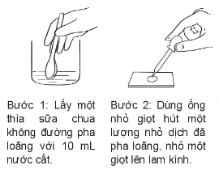  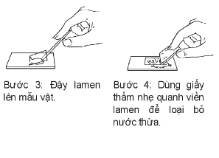b. Quan sát bằng kính hiển vi

Hoạt động 2: Làm sữa chua
a. Mục tiêu: HS thực hành ứng dụng của vi khuẩn trong chế biến thực phẩm
b. Nội dung: thực hành theo hướng dẫn làm sữa chua
c. Sản phẩm: sữa chua do HS thực hành
d. Tổ chức thực hiện:
HOẠT ĐỘNG CỦA GV VÀ HS | SẢN PHẨM DỰ KIẾN
- Bước 1: Chuyển giao nhiệm vụ:  GV phân lớp thành các nhóm ( 6 HS) chia cho mỗi nhóm HS một bộ thiết bị, dụng cụ dùng cho hoạt động làm sữa chua ( thiết bị và dụng cụ có thể do các nhóm tự chuẩn bị). Cần đảm bảo các thiết bị và dụng cụ được khử trùng sạch sẽ  Yêu cầu HS lần lượt đọc SGK và tiến hành từng bước  GV lưu ý HS khi thực hành chú ý đảm bảo an toàn khi đun và sử dụng nước nóng  - Bước 2: Thực hiện nhiệm vụ:  GV quan sát hình hướng dẫn các bước cùng với hướng dẫn chi tiết trong SGK và tiến hành từng bước.  - Bước 3: Báo cáo, thảo luận:  Việc ủ để tạp thành sản phẩm không hoàn thành trong buổi thực hành được, sau thời gian ủ ở tiết sau  - Bước 4: Kết luận, nhận định:  GV sẽ cùng HS kiểm tra kết quả  GV đánh giá sản phẩm HS: đối với những sản phẩm đạt yều là sản phẩm có độ sánh, mịn, vị chua nhẹ | 2. Làm sữa chua  Bước 1: Đun sôi 1 lit nước sau đỏ đề nguội đến khoảng 50 °C  Bước 2: Đồ hộp sữa đặc vào cóc đựng rồi thêm nước âm vào để đạt 1 lít, trộn đều để sữa đặc tan hết. Sau đỏ đồ thêm hộp sữa chua vào hỗn hợp đã pha và tiếp tục trộn đều.  Bước 3: Rót toàn bộ hỗn hợp thu được vào các lọ thuỷ tinh sạch đã chuẩn bị. đất vào thùng xốp và đậy nắp lại để giữ ấm từ 10 - 12 giờ.  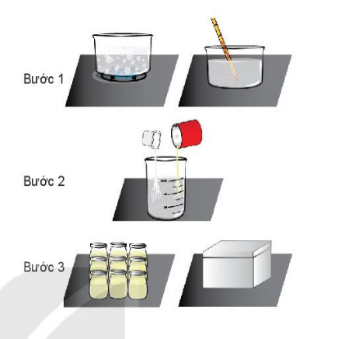
Hoạt động 3: Quan sát các mẫu vi khuẩn khác hoặc tiêu bản nhuộm
a. Mục tiêu: HS so sánh và nhận xét về sự khác biệt giữa tiêu bản sống và tiêu bản nhuộm
b. Nội dung: quan sát các tiêu bản nhuộm sẵn( nếu có)
c. Sản phẩm: sữa chua do HS thực hành
d. Tổ chức thực hiện:
HOẠT ĐỘNG CỦA GV VÀ HS | SẢN PHẨM DỰ KIẾN
- Bước 1: Chuyển giao nhiệm vụ:  GV giới thiệu cho HS mẫu nhuộm Gram là gì, cung cấp cho HS thông tin cách phân biệt vi khuẩn khi nhuộm Gram.  Tổ chức cho HS làm tiêu bản và quan sát các mẫu vi khuẩn khác hoặc sử dụng tiêu bản đã nhuộm sẵn (nếu có).  Quan sát, giúp đỡ các nhóm khi quan sát.  Sau khi HS quan sát xong các tiêu bản, có thể cho HS phân biệt các mẫu ví khuẩn trong tiêu bản nhuộm đã quan sát thuộc nhóm vì khuẩn nào (Gram đương hay Gram âm).  - Bước 2: Thực hiện nhiệm vụ:  HS ghi lại các đặc điểm quan sát được về hình đạng vi khuẩn, màu sắc của các vi khuẩn trong các mẫu nhuộm Gram.  - Bước 3: Báo cáo, thảo luận:  GV ghi vào bài thu hoạch  - Bước 4: Kết luận, nhận định: | 3. Quan sát các mẫu vi khuẩn khác hoặc tiêu bản nhuộm ( nếu có)  Dùng các mẫu tiêu bản nhuộm một số loại vi khuẩn, quan sát bắng kính hiển vi ở vật kính 10x hoặc 40x

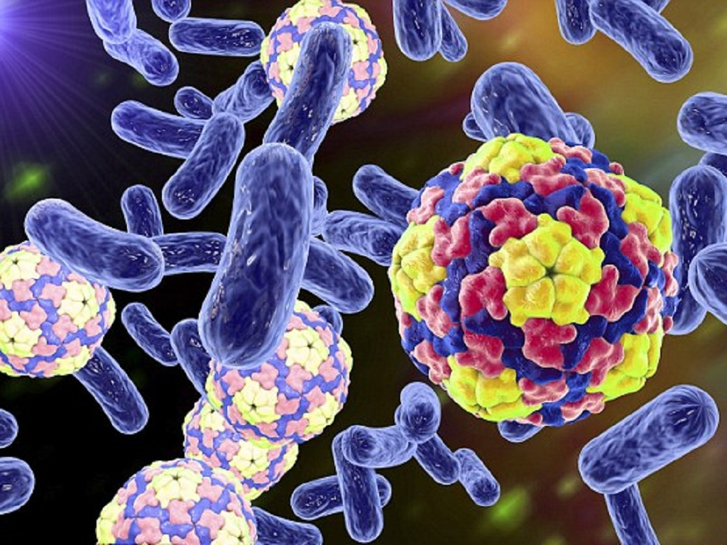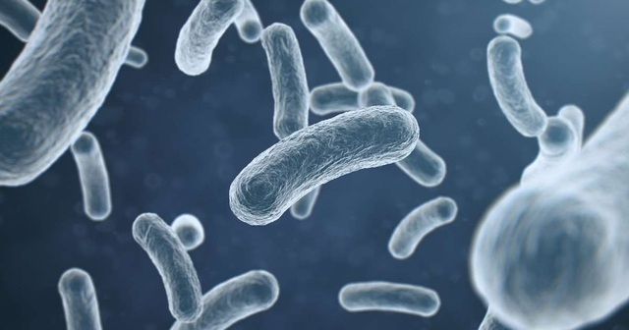
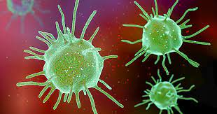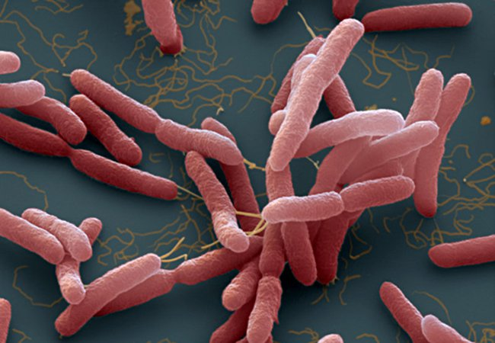
Một số hình ảnh về vi khuẩn
Hoạt động 4: Hướng dẫn HS hoàn thành bài thu hoạch
a. Mục tiêu: HS hoàn thành bài thu hoạch
b. Nội dung: HS hoàn thiện bài thu hoạch nộp cho GV
c. Sản phẩm: bài thu hoạch
d. Tổ chức thực hiện:
Hoạt động của GV và HS | Sản phẩm dự kiến
- Bước 1: Chuyển giao nhiệm vụ:  Yêu cầu HS hoàn thiện nộp lại bài thu hoạch và thực hiện các yêu cầu trong SGK  1. Vẽ vào vở hình ảnh vi khuẩn có trong sữa chua đã quan sát được bằng kinh hiển vi ở các độ phóng đại khác nhau (về thêm nếu quan sát mẫu vị khuẩn khác).  2. Nhận xét về hình dạng và cách sắp xếp của các vi khuẩn quan sát được.  3. Vì sao trong khi làm sữa chua, không dùng nước sôi đẻ pha hộp sữa chua dùng làm giống? Sau thời gian ủ âm hỗn hợp làm sữa chua, néu đề sản phẩm ở ngoài (không cho vào tủ lạnh) thi điều gl sẽ xảy ra?  - Bước 2: Thực hiện nhiệm vụ:  HS tổng hợp lại nội dung thu được sau khi hoạt động thực hành, hoàn thiện bài thu hoạch, và trả lời các câu hỏi trên  - Bước 3: Báo cáo, thảo luận:  Gv thu lại bài thu hoạch  - Bước 4: Kết luận, nhận định:  GV đánh giá bài thu hoạch | III. Thu hoạch  1. GV yêu cầy HS dựa vào kết quả quan sát được để vẽ lại hình vi khuẩn  2. Tùy thuộc vào loại vi khuẩn HS đã quan sát để nhận xét các sắp xếp có thể sống độc lập hay sống thành đám  3. Không sử dụng nước sôi để pha hộp sữa chua dùng làm giống vì nhiệt độ cao của nước sôi có làm chết vi khuẩn trong sữa chua. Hỗn hợp sữa chua sau thời gian ủ ấm để ngoài không khí sẽ có hiện tượng: vi khuẩn lactic trong sữa chua nhân lên nhanh chóng do nhiệt độ phù hợp, dẫn đến sản phẩm bị chua quá và không sử dụng được. Do đó, sau khi tạo được sản phẩm, cần bảo quản trong tủ lạnh
Em có biết?
Phương pháp nhuộm Gram được phát minh bởi nhà khoa học Hen Krit-chừn Gioa-chim G-ram (Hans Christian Joachim Gram). Dựa vào màu sắc của vi khuẩn sau khi nhuộm Gram, người ta có thể phân biệt được hai nhóm vi khuẩn: nhóm Gram âm (màu đỏ hồng), nhóm Gram dương (màu tím). Phần lớn những vi khuẩn gây bệnh thuộc nhóm Gram âm. Biết được vi khuẩn gây bệnh thuộc nhóm nào sẽ giúp chúng ta sử dụng loại thuốc kháng sinh phù hợp để điều trị bệnh đạt hiệu quả.
4. HOẠT ĐỘNG 4: VẬN DỤNG (5’)
a) Mục tiêu: Phát triển năng lực tự học và năng lực tìm hiểu đời sống.
b) Nội dung: Thực hành làm sữa chua tại gia đình.
c) Sản phẩm: sữa chua.
d)Tổ chức thực hiện:HS thực hiện tại nhà.

